德政〔2021〕110号

德化县人民政府关于提请审议批准
2021年地方政府债务限额及新增
债务限额安排情况的议案

县人大常委会：
根据《福建省财政厅关于下达2021年提前批新增政府债务限额的通知》（闽财债管〔2021〕19号）和《福建省财政厅关于下达2021年第二批新增政府债务限额的通知》（闽财债管〔2021〕38号）等文件精神，结合我县实际情况，提出2021年地方政府债务限额及新增债务限额安排情况，现提交审议。
一、2020年政府债务余额及限额情况
至2020年12月，全县政府债务余额512385万元（一般债务296637万元、专项债务215748万元），低于省财政厅核定我县债务限额727540万元（一般债务380718万元、专项债务346822万元），政府举债规模适度，债务风险可控。
二、2021年政府债务余额及限额情况
（一）2021年政府债务余额
预计至2021年12月，全县政府债务余额653378万元（一般债务304883万元，专项债务348495万元）。
（二）省财政厅核定政府债务限额情况
省财政厅核定我县2020年债务限额727540万元，加上2021年新增债务限额159871万元（一般债务21624万元，专项债务138247万元），2021年债务总限额887411万元（一般债务402342万元、专项债务485069万元）。
（三）2021年新增债务限额使用安排计划
1.拟安排一般债券资金支出21624万元（含外债转贷455万元），用于教育基础设施建设11721万元、乡村振兴战略项目4300万元、管线缆化工程2800万元、纵十二路工程1300万元、旅游集散中心市政道路1048万元、世行贷款医改促进项目455万元。
2.拟安排专项债券资金支出138247万元，用于兴泉铁路德化段建设5000万元、宝泰花苑20000万元、世科棚户区改造20000万元、文亭小区13000万元、德备小区12000万元、盖德梅苑小区7000万元、驾云亭片区5000万元、馨意小区6000万元、艺都花苑（二期）2000万元、社会福利中心5247万元、紫洋陶瓷科技文化产业园30000万元、古洋片区13000万元。
三、政府债务管理主要工作情况
一是强化政府债务管理。加强政府债务预算、限额管理,严格履行法定程序，在省级核定的新增债务限额之内，及时提出我县债务举借和使用计划，并按程序提交县人大常委会审查批准后，报省财政厅备案。
二是优化使用债券资金。坚持一般债券用于没有收益的公益性项目建设，专项债券用于有一定收益的公益性项目建设的原则，根据县重点项目资金需求情况，将债券资金用于教育、乡村振兴、医疗卫生、交通运输、产业园区和社会事业等民生重点领域支出。
三是加快债券资金支出。按照债券资金管理相关规定，简化资金拨付程序，督促、指导项目主管部门、项目单位加快债券资金使用进度，尽快形成实物工作量，切实发挥债券资金对区域经济的拉动效应。
四是防范政府债务风险。健全政府性债务风险评估和预警机制，全面排查、分类理清底数，对政府性债务、融资平台债务进行风险隔离，厘清政府债务与企业债务的法规和责任边界，有效防范政府性债务违约风险事件。
请予审议。

附件：1.《福建省财政厅关于下达2021年提前批新增政府债务限额的通知》（闽财债管〔2021〕19号）
2.《福建省财政厅关于下达2021年第二批新增政府债务限额的通知》（闽财债管〔2021〕38号）

德化县人民政府
2021年10月20日
（此件主动公开）

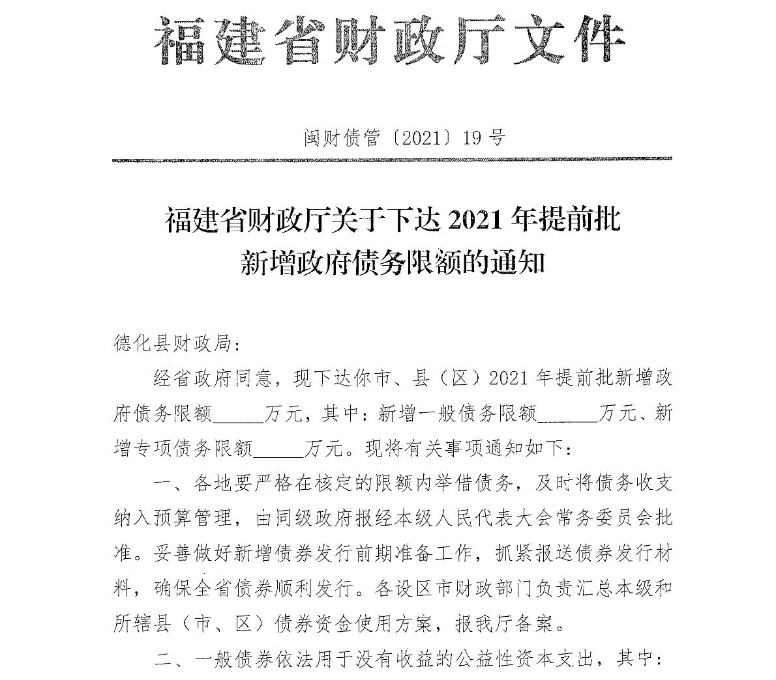
附件1

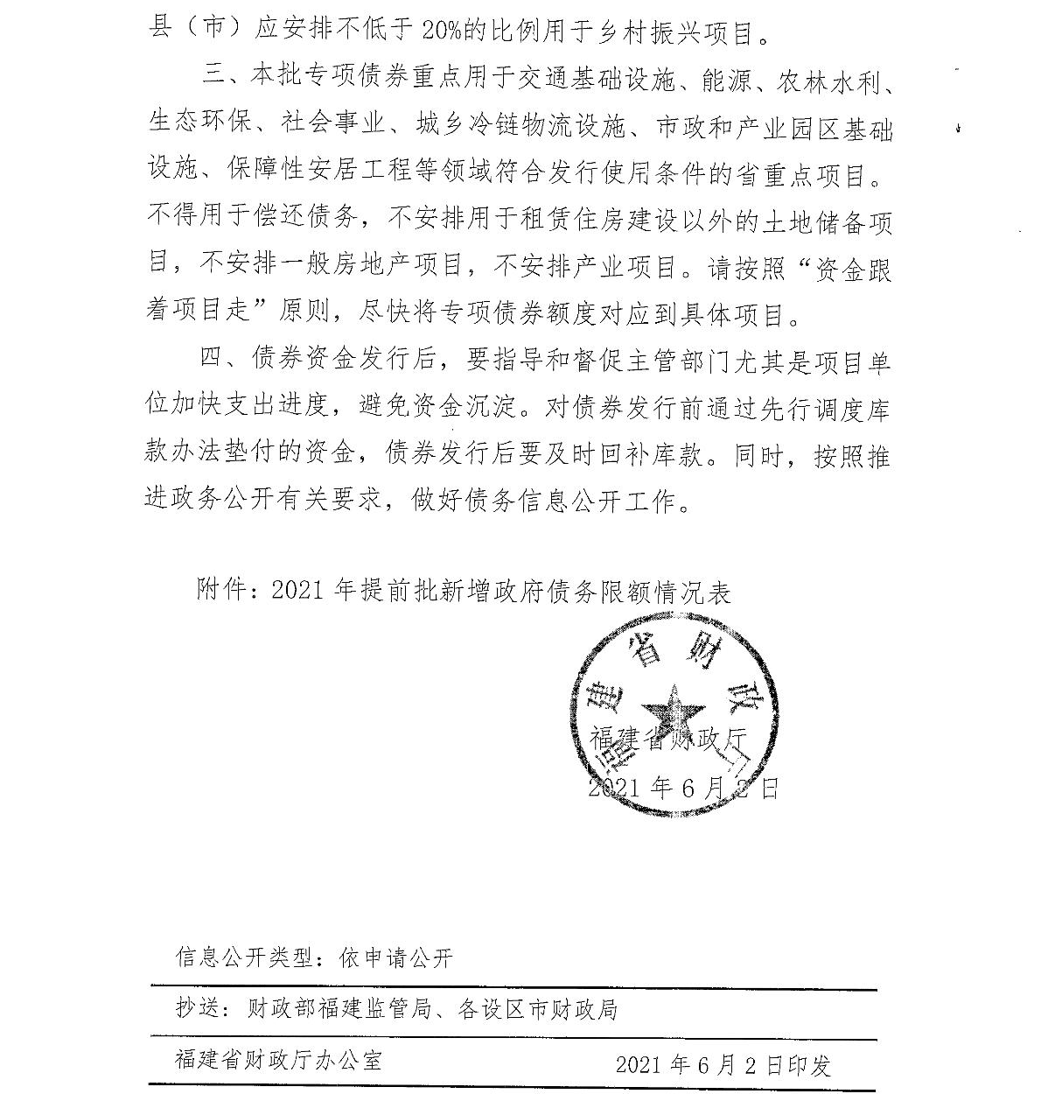

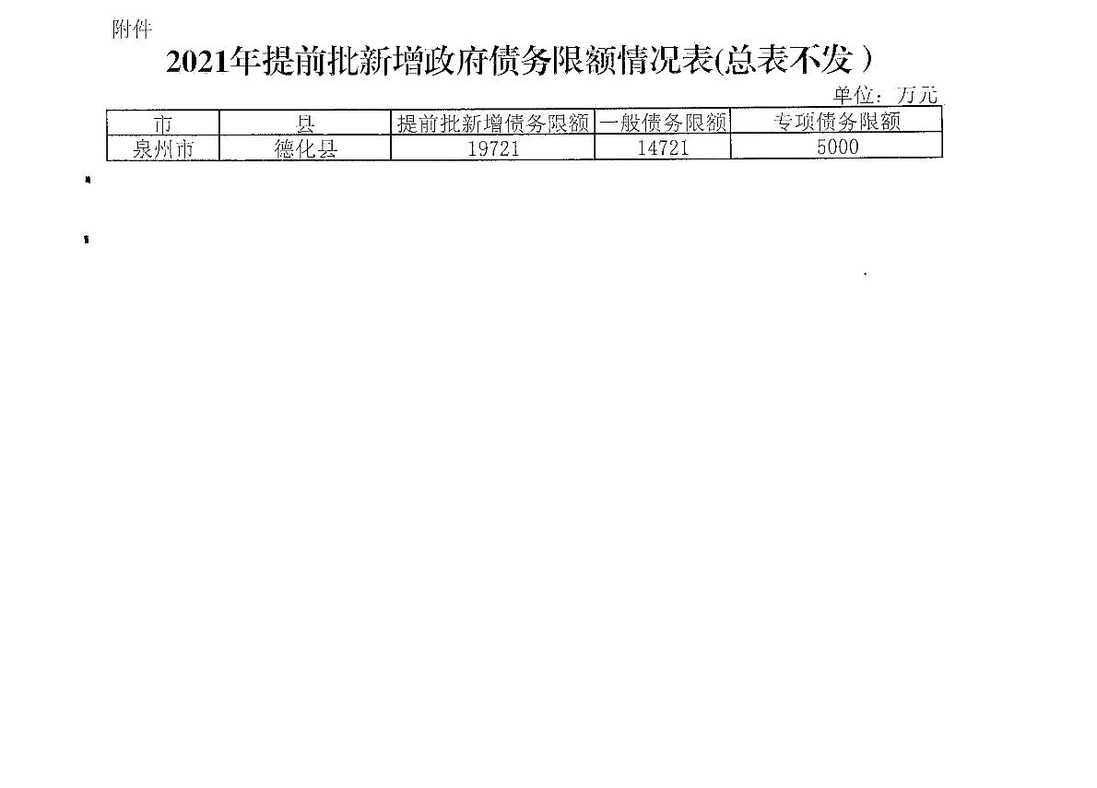

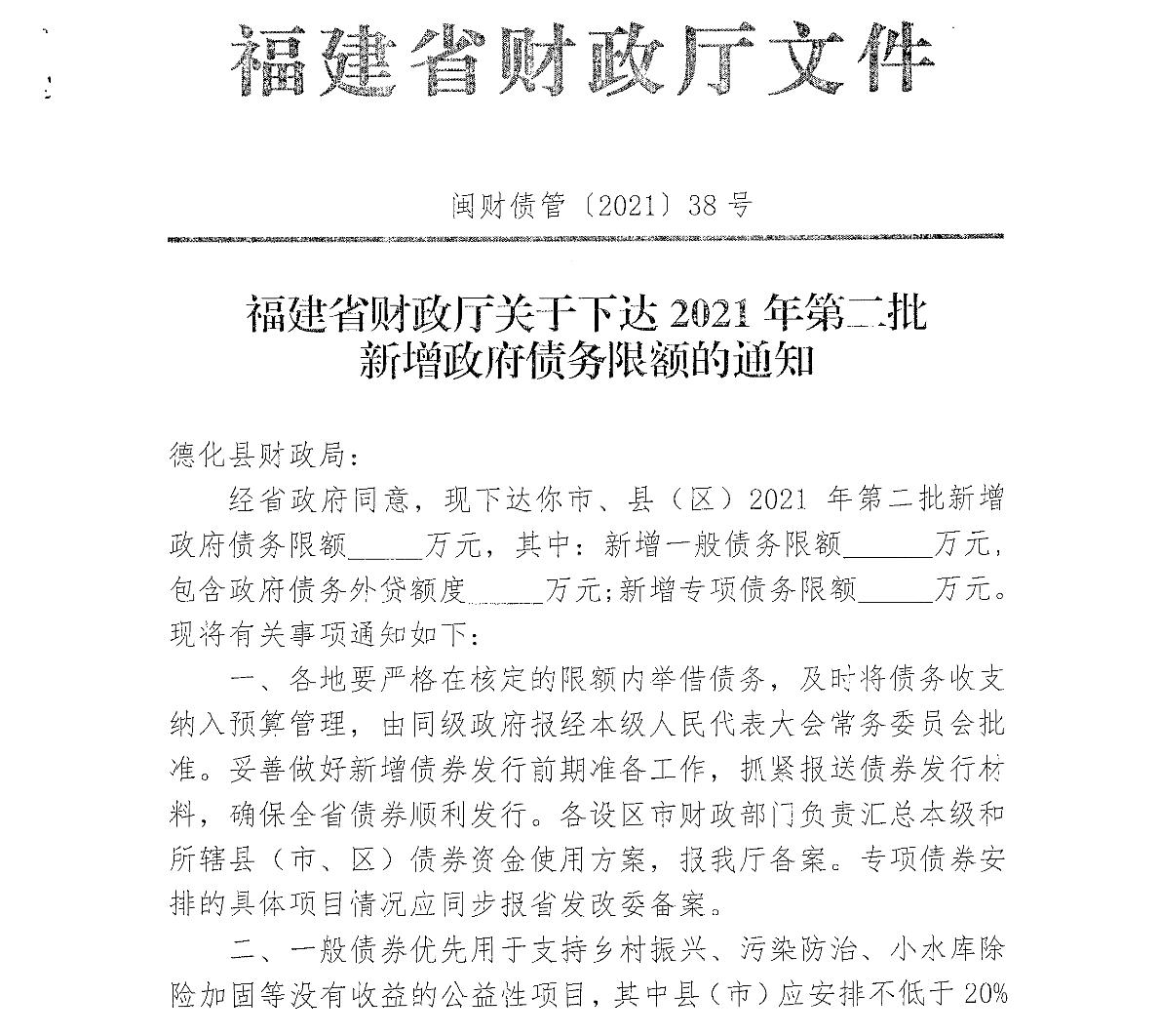
附件2

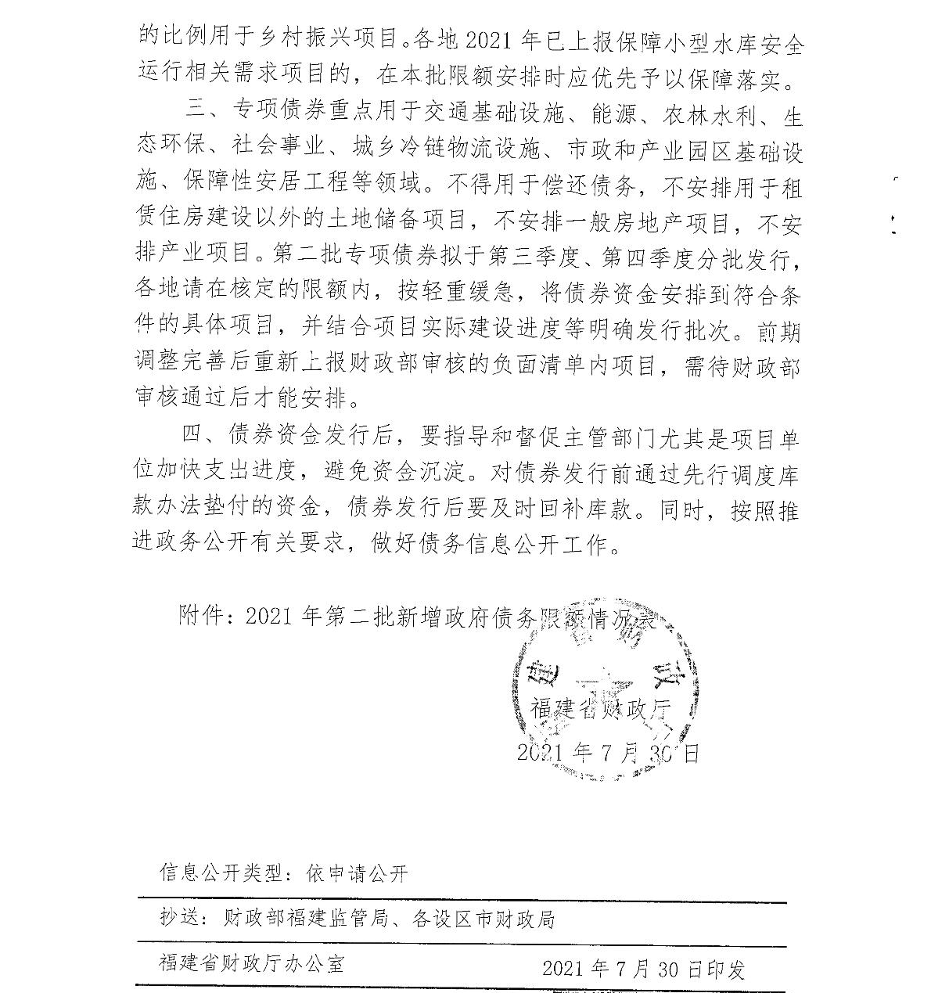

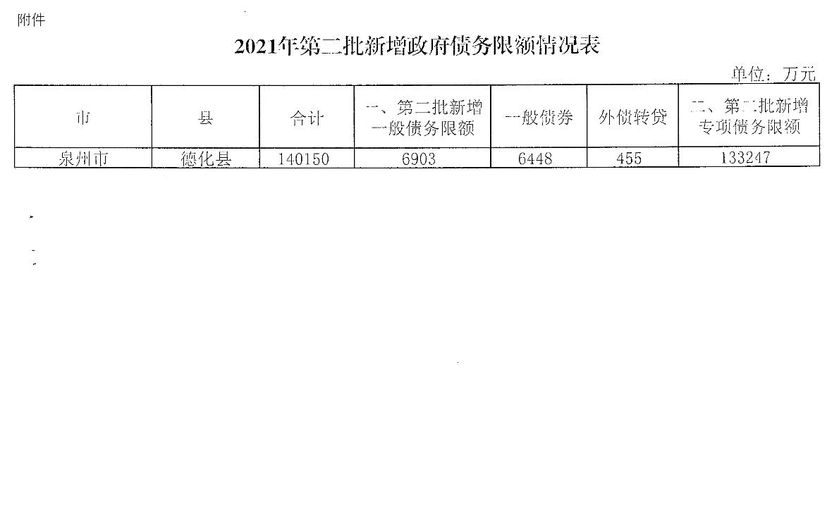

德化县人民政府办公室 2021年10月20日印发

